CV

Dr. Martin Andreas Olsson
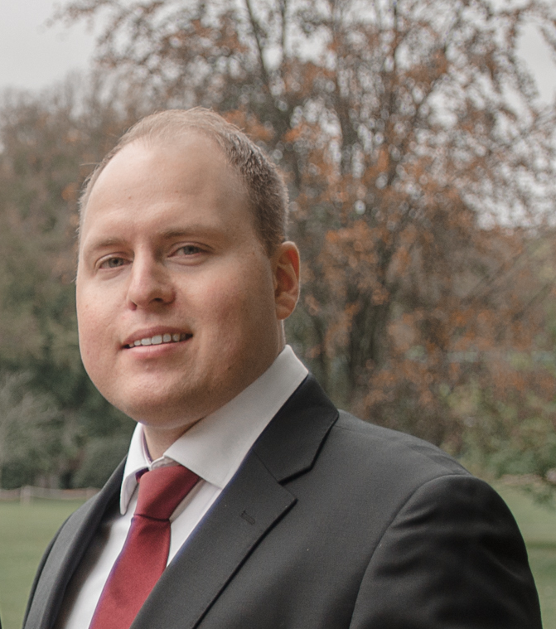 | Disputerad beräkningskemist med bred erfarenhet av storskaliga HPC-beräkningar, teknisk koordinering och ledning av tvärvetenskapliga FoU-projekt. Kombinerar djup vetenskaplig förståelse för beräkningsintensiva arbetsflöden med praktisk erfarenhet av Linux-miljöer (Ubuntu / Bash), vetenskaplig programmering (Python, Fortran) och koordinering av tekniska projekt. Vana att arbeta i akademinära miljöer, hålla presentationer och att kommunicera med både tekniska experter och icke-tekniska intressenter från näringslivet.
1. KONTAKT / INFORMATION
Namn: Dr. Martin Andreas Olsson | Mobil: 076 599 39 78 | Mejl: martin.marre.olsson@gmail.com
Adress: Göte Turessons Väg 7A, 756 59 (Ultuna), Uppsala | Körkort: AM / B
2. UTBILDNING
Lunds universitet |  | Lund
Doktorsexamen, Teoretisk kemi |  | 2014-03 – 2018-03
Doktorsavhandling inom kombinerad kvantkemi och statistisk mekanik (QM/MM) med fokus på storskaliga simuleringar på nationell HPC-infrastruktur (LUNARC/SNIC).
- Genomförde miljontals kvantkemiska beräkningar på HPC-kluster med Bash/Linux, och Fortran MPI-kod
- Utvecklade och optimerade vetenskapliga beräknings-pipelines med Bash och Fortran 90-program samt
och Python 3
- Flerårig daglig erfarenhet av Ubuntu / Linux-miljö, skriptning och automatisering av beräkningsarbetsflöden
- Handledde datorlaborationer i beräkningskemi (2014) men även praktiska laborationer i oorganisk kemi (2015–2016).
Lunds tekniska högskola |  | Lund
Civilingenjör, Teknisk nanovetenskap |  | 2005-08 – 2009-09
Tvärvetenskaplig utbildning inom teknisk fysik med kemi-inriktning
Examensarbete i samarbete med avd. NFM, Ångströmslaboratoriet, Uppsala, 2009

Tingvallagymnasiet |  | Karlstad
Studentexamen, Naturvetarprogrammet |  | 2003-08 – 2005-06
Naturvetenskaplig inriktning, NVNV
Sofie Rehnströms stipendium för mycket goda studieresultat.
Projektarbete i matematik med Karlstads universitet: ”Hur växer solrosor?” Lösning & anpassning av separabel differentialekvation

3. ARBETSLIVSERFARENHET
Epinovatech AB | Lund
Innovationschef | 2019-09 – 2026-02
Ledde bolagets tekniska samverkansprojekt och koordinerade ett externt nätverk av FoU-leverantörer inom halvledarteknologi (GaN-on-Silicon), med ansvar för teknisk roadmap och upphandling.
- Ledde tekniska samverkansprojekt med internationella partners, inkl. ett FoU-projekt med Volkswagen Innovation Group.
- Ansvarade för tekniska beslut och uppföljning med externa leverantörer (kontraktstillverkare, patentbyrå).
- Drev upphandling och anskaffning av tekniska projektblock och FoU-tjänster.
- Agerade teknisk kontaktpunkt mot bolagets ledning och administrativa underleverantörer.
- Ansvarade för bolagets patentportfölj.
Silex Microsystems AB | Stockholm
Processingenjör | 2018-05 – 2019-09
Processingenjör på Sveriges ledande MEMS-chipfabrik (volymproduktion, 8-tumsskivor) med ansvar för etsutrustning och processkvalitet.
- Ansvarade för drift och optimering av plasmaetsutrustning (ets och deponering) i volymproduktion
- Drev processutveckling för MEMS-chip för ett flertal produktlinjer och kunder
- Deltog i ett internationellt projektteam för processtransfer av ett MEMS mikrofon-chip till ny fabrik
Innoscentia AB | Malmö
Medgrundare | 2013-01 – 2014-03
Medgrundare i tech-startup med fokus på kemisk sensorteknik för livsmedelsindustrin.
- Utvecklade bolagets första prototyp för sensoriskt bläck och kemisk sensor för detektion av livsmedelsstatus
- Skrev Vinnova-projektansökan och erhöll finansiering på 4.5 miljoner kr för bolagets sensorteknologi
Krahbichler Intellectual Property Advisors AB | Helsingborg
Patenthandläggare | 2012-01 – 2012-06
Praktisk introduktion till europeisk patentlagstiftning under handledning av erfaren EPO-handläggare.
- Administrerade patentärenden och utarbetade patentansökningar med tillhörande patentkrav
- Bidrog till svaromål i ett patentintrångsmål inom medicinteknik
Glo AB | Köpenhamn
Processingenjör | 2010-06 – 2011-06
Processingenjör i universitetsavknoppad startup med fokus på innovativ GaN-baserad LED-teknologi.
- Ansvarade för drift av epitaxi-utrustning (MOCVD) inom R&D-produktion
- Bidrog till teknisk utveckling av nanostrukturerade halvledarmaterial
Adecco AB | Lund
Konsult | 2009-12 – 2010-06
Operatör inom R&D för nanotrådstillväxt på uppdrag hos Glo AB och Sol Voltaics AB (Lunds universitets labb).
- Bidrog till produktion och karakterisering av nanotrådsmaterial för LED- och solcellsapplikationer

4. PROGRAMMERING
- Fortsättningskurs ”Effektivprogrammering av moderna HPC-arkitekturer: Fortran-programmering i Fortran 90, openMP, MPI med framtagning av egen MPI-kod för Jacobi-lösning av partiell differential ekvation inklusive kurs i Python 3 med wrappning av Fortran-kod samt storskalig prestanda-utvärdering på HPC-arkitektur (egen väldokumenterad Fortran 90-kod finns på begäran) | 2019-01
- Mångårig erfarenhet av att egenhändigt administrera Ubuntu / Linux -miljö, bash miljö-variabler och att shell-skripta över diverse filstrukturer (shell-skript finns på begäran på Github) | 2014-03 – 2018-03
- Erfarenhet av HPC-arkitektur för storskaliga kvantkemiska beräkningar på CPU och GPU-noder för HPC-infrastruktur vid Aurora, Akka, Abisko (SNIC) i samband med 9 st. vetenskapliga publikationer i beräkningskemi | 2014-03 – 2018-03
- Kompilering av DMRG-kod för MOLCAS 8.2. Engagemang i MOLCAS DMRG-grupp (Prof. Valera Veryazov) med beräkningstunga multikonfigurationella kvantkemiska beräkningar (CASSCF, DMRG) | 2017
- Orienterande erfarenhet av Docker-container för Alphafold för proteinveckning på HPC-arkitektur vid HPC2N. | 2020
- Avancerad kurs i MATLAB (MAGA05): Matematiska beräkningar med MATLAB | 2009
- Grundläggande kurs i objektorienterad-programmering i Java | 2006
5. KONFERENSER
1. Posterpresentation, Swedish Theoretical Chemistry, Lightening bridges, Lund | 2017
2. Posterpresentation, Gordon Research Conference, Computational Chemistry Theory and Simulation Across Scales in Molecular Science, Girona, Spanien | 2016
3. Föredrag & Posterpresentation, Hybrid Quantum Mechanics/Molecular Mechanics (QM/MM), Lausanne, CH, Approaches to Biochemistry and Beyond | 2016
4. Posterpresentation, CECAM Structure-based drug design (SBDD), Approaches to Biochemistry and Beyond, Lausanne, Österrike | 2015
6. VETENSKAPLIGA PUBLIKATIONER

1. Maria Luisa Verteramo, Olof Stenström, Majda Misini Ignjatović, Octav Caldararu, Martin A. Olsson, Francesco Manzoni, Hakon Leffler, Esko Oksanen, Derek T. Logan, Ulf J. Nilsson, Ulf Ryde, and Mikael Akke, Interplay between conformational entropy and solvation entropy in protein–ligand binding, Journal of the American Chemical Society, 2019, 141, pp 2012-2026
2. Martin A. Olsson, Pär Söderhjelm, Ulf Ryde, Converging ligand-binding free energies obtained with free-energy perturbations at the quantum mechanical level, Journal of Computational Chemistry, 2016, 37, pp 1589–1600
3. Martin A. Olsson, Ulf Ryde, Comparison of QM/MM methods to obtain ligand-binding free energies, Journal of Chemical Theory and Computation, 2017, 13, pp 2245–2253
4. Octav Caldararu, Martin A. Olsson, Christoph Riplinger, Frank Neese, Ulf Ryde, Binding free energies in the SAMPL5 octa-acid host–guest challenge calculated with DFT-D3 and CCSD(T), Journal of Computer-Aided Molecular Design, 2016, 31, pp 87–106
5. Casper Steinmann, Martin A. Olsson, Ulf Ryde, Relative Ligand-Binding Free Energies Calculated from Multiple Short QM/MM MD Simulations, Journal of Chemical Theory and Computation, 2018, 14, pp 3228–3237
6. Rohit Kumar, Majda Misini Ignjatović, Kristoffer Peterson, Martin A. Olsson, Hakon Leffler, Ulf Ryde, Ulf J Nilsson, Derek T Logan, Structure and Energetics of Ligand–Fluorine Interactions with Galectin‐3 Backbone and Side‐Chain Amides: Insight into Solvation Effects and Multipolar Interactions, ChemMedChem, 2019, 14, pp 1528–1536
7. Octav Caldararu, Martin A. Olsson, Majda Misini Ignjatović, Meiting Wang, Ulf Ryde, Binding free energies in the SAMPL6 octa-acid host–guest challenge calculated with MM and QM methods, Journal of computer-aided molecular design 32, 2018, 1027-1046
8. Martin A. Olsson, Alfonso. T. García-Sosa, Ulf Ryde, Binding affinities of the farnesoid X receptor in the D3R Grand Challenge 2 estimated by free-energy perturbation and docking, Journal of Computer-Aided Molecular Design, 2017, pp 1-14

